MS001.02.011TR.1.0

MS-001

激光监测器测试报告

编制/日期：

审核/日期：

批准/日期：

杭州三坛医疗科技有限公司

文档更改履历

|  |  |  |  |
| --- | --- | --- | --- |
| 版本号 | 发布/实施日期 | 更改内容概述 | 更改者 |
| V1.0 | 2021.06.26 | 文件新编 | 沈军 |
|  |  |  |  |
|  |  |  |  |
|  |  |  |  |
|  |  |  |  |
|  |  |  |  |
|  |  |  |  |
|  |  |  |  |
|  |  |  |  |
|  |  |  |  |
|  |  |  |  |
|  |  |  |  |

**目录**

1. 测试结论 1

2. 测试方法 2

2.1. 目标 2

2.2. 测试内容 2

2.2.1. 功能测试 2

2.2.2. 使用寿命测试 2

3. 附件 3

3.1. 功能测试过程 3

3.2. 使用寿命测试过程 4

# 测试结论

|  |  |  |  |  |  |
| --- | --- | --- | --- | --- | --- |
| **报告编号** | MS001.02.011TR.1.0 | | **测试时间** | 2021.06.21－2021.06.24 | |
| **样品信息** | **名称** | 激光监测器（激光控制板） | | | |
| **供应商** | 三坛 | **型号** | MS001.06.007ZZ.1.1 | |
| **样品数量** | 3个 | **生产日期** | 2021.04.21 | |
| **测试项目** | 详见第二部分测试方法 | | | | |
| **测试依据** | GB 7247.1-2012《激光产品的安全 第1部分设备分类要求》 | | | | |
| **参考资料** | 《MS-001产品技术需求说明书》  《MS-001激光监测器测试方案》 | | | | |
| **测试环境** | 温度：室温；湿度：≤75% | | | | |
| **实验设备** | |  |  |  | | --- | --- | --- | | 设备编号 | 设备名称 | 型号规格 | | ST/RD-E1012 | 温湿度计 | LYWSD03MMC | | ST/RD-E1002 | 万用表 | FLUKE 17B+ | | ST/RD-E2001 | 稳压电源 | UNI-T UTP1306S | | ST/ZG-005 | 激光功率仪 | LP1 | | | | | |
| **测试结论** | 激光监测器电池供电能保持24小时以上工作时间，满足MS-001系统开发需求的设计目标。 | | | | |
| **测试人员** | 沈军 | | **日期** | | 2021.06.26 |
| **审核人员** | 雷俊勇 | | **日期** | | 2021.06.26 |

# 测试方法

## 目标

激光监测器是MS-001体位反馈模块内核心功能模块，其功能影响到MS-001体位反馈模块就否正常工作，根据《MS-001产品技术需求说明书》中要求激光监测器在最大激光发射档位上工作时，单节电池供电时，激光监测器应能进行24小时正常监测。本测试方案主要验证激光监测器是否满足24小时使用寿命要求。

## 测试内容

### 功能测试

准备3套激光监测器，使用稳压电源设置为1.5V分别对激光监测器供电，测试其三个档位和关闭状态下供电电流和激光发射功率，填写于下表中。

表2.3-1 功能测试

|  |  |  |  |  |  |
| --- | --- | --- | --- | --- | --- |
| 模块编号 | 参数 | 关闭 | 一 | 二 | 三 |
| 1号 | 发射功率(mW) | 0.00 | 0.21 | 0.12 | 0.06 |
| 电流(mA) | 0.0002 | 26.8 | 20.4 | 16.7 |
| 2号 | 发射功率(mW) | 0.00 | 0.32 | 0.20 | 0.08 |
| 电流(mA) | 0.0002 | 40.3 | 28.1 | 21.2 |
| 3号 | 发射功率(mW) | 0.00 | 0.22 | 0.14 | 0.06 |
| 电流(mA) | 0.0009 | 30.7 | 22.6 | 14.7 |

### 使用寿命测试

按照《MS-001产品技术需求说明书》要求，激光监测器使用全新的单节电池供电时，激光监测器应能进行24小时正常监测。对2.2.1测试的3套激光监测器加装电池，使用最大发射功率开启激光监测器，让其保持工作状态，测试3套激光监测器的持续工作时间，填写于下表中。

表2.3-2 使用寿命测试

|  |  |  |  |  |
| --- | --- | --- | --- | --- |
| 模块编号 | 电池初始电压(V) | 发射功率(mW) | 理论工作时间（h） | 实际工作时间（h） |
| 1号 | 1.61 | 0.38 | >24 | 38.0 |
| 2号 | 1.59 | 0.51 | >24 | 24.5 |
| 3号 | 1.57 | 0.46 | >24 | 36.0 |

# 附件

## 功能测试过程

发射功率测试附图：

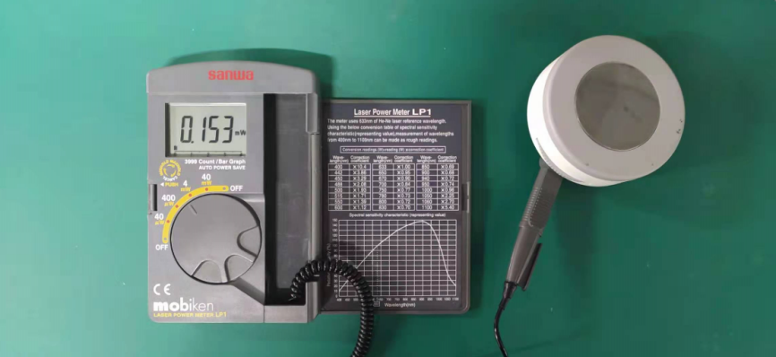

图3.1-1 发射功率测试

供电电流测试附图：

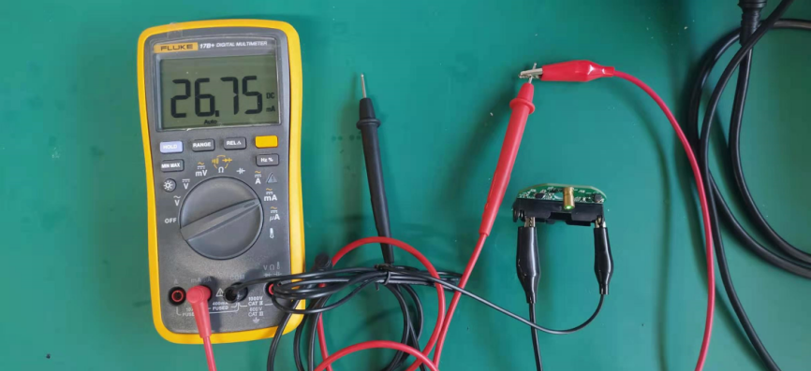

图3.1-2 电流测试

## 使用寿命测试过程

电池容量测试附图：

开始测试（从左至右模块编号分别为1号、2号、3号）：

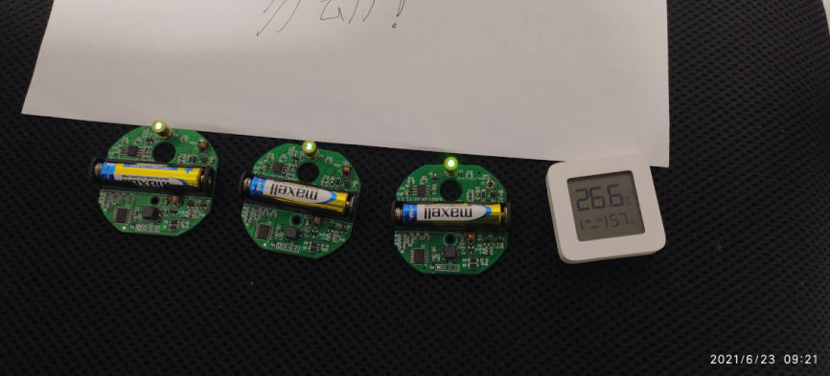

图3.2-1 使用寿命开始测试

工作24小时后（从左至右模块编号分别为1号、2号、3号）：

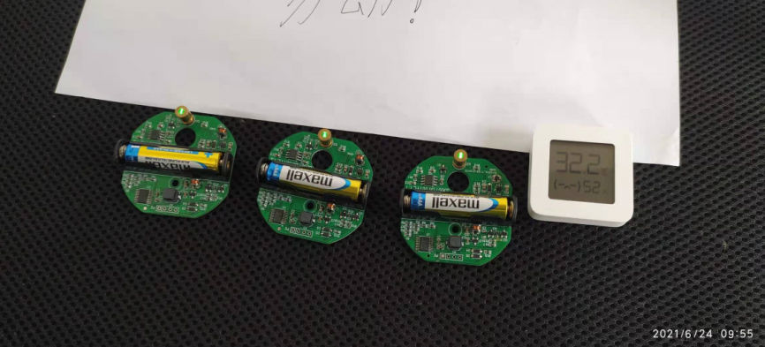

图3.2-2 工作24小时后

工作25小时后（从左至右模块编号分别为1号、2号、3号）：

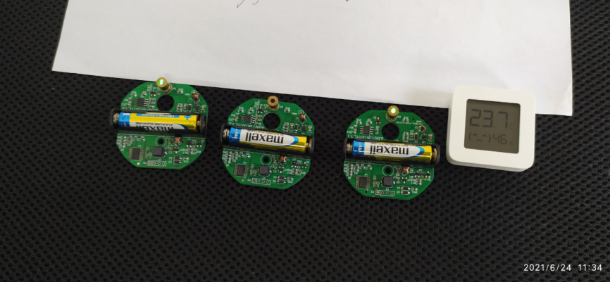

图3.2-3 工作25小时后

工作32小时后（从左至右模块编号分别为1号、2号、3号）：

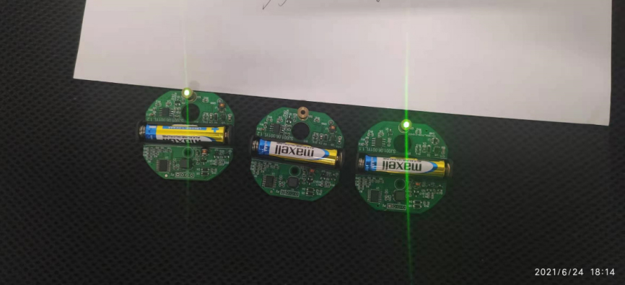

图3.2－4 工作32小时后